基于Hadoop的外观专利图像检索系统的研究与实现
计算机103 郭登鹏 10101472
摘要：在传统方式中，外观设计专利的检索采用的是人工检索文本的方法。随着我国市场经济的快速发展，外观设计专利数量增多，人工检索的方式工作量大，效率低的缺点日益体现。本文简单描述基于Hadoop的分布式外观设计专利图像检索系统，对外观设计专利图像与图像特征信息使用HDFS进行存储，并且对图像检索这一数据密集型计算过程通过与MapReduce结合，实现一种基于Hadoop的外观设计专利图像检索方法。该系统旨在提供快速的大数据，高效率，高并发的检索与存储系统。基于Hadoop设计的系统在对图像就行检索作业时，系统对检索的图像专利特征库进行分割。分割后的数据块传递给分布式系统中的节点，节点中的Map任务在对接收到的数据块进行计算检索处理并得到结果，最后Reduce任务对 Map任务结果进行最终处理得到特征库检索结果。
关键词：分布式 Hadoop 外观设计专利 图像检索
1 研究背景
1.1 课题背景
1.1.1 基于内容的图像检索技术
外观设计是指对产品的形状、图案、色彩或者其结合所做出的富有美感并适于工业上应用的新设计[1]。，近年来，随着近些年来我国对知识产权关注与保护程度日益加强，在科技创新领域投入的不断加大以及社会公众专利意识的进一步提升，我国外观设计专利申请呈持续增长态势，外观设计专利审查的重要程度也逐渐得以体现。本课题中采用的外观专利检索技术不是传统的文本图像检索方式，基于文本的图像检索主要使用文本对图像进行描述，针对传统基于文本的外观专利检索方式的不足，专家学者们提出了基于内容的外观设计专利图像检索技术[2]，该技术是使用图像的形状，色彩，纹理等对外观专利进行描述。通过对外观设计专利图像进行特征提取建立特征库，每次对将要进行检索的图像提取特征后在特征库中进行相应的检索即可。
1.1.2 Hadoop技术
Hadoop是由Apache基金会开发的分布式系统基础架构。Hadoop使用Java语言编写的框架，因此可以很好的部署应用在linux系统上。Hadoop架构中最核心技术有三个：HDFS，MapReduce以及Hbase。HDFS提供了海量数据的存储，MapReduce提供对这些数据的计算。Hbase则是建立在HDFS上的数据库。
1.2 研究目的与意义
1.2.1 图像检索技术的研究意义
随着科学技术的迅速发展与应用，我国对知识产权的加强，产品专利的保护的重要性得到更多人的认识，尤其是外观设计专利方面，我国的申请量高居世界榜首。然而，由于国内外侵权事件的频繁发生，对各行各业带来的影响非常之大，因此,外观设计专利保护与审查需要更多的被重视起来。传统方式中，外观设计专利的检索多数是基于文本的检索查询，甚至是基于人工的检索，对图像相似性的查询很少涉及，这种传统的方式暴露了很多问题：效率普遍低下，识别难度大导致了审查存在不确定性，因此结合成熟的图像处理算法，提出的基于内容的外观设计专利的检索技术，在相当大程度上简化检索系统的复杂程度，提高检索效率，保证检索的准确性。
1.2.2 Hadoop架构的意义
每年我国申请的外观设计专利数量呈上升趋势，因此，随着外观专利特征库的日益庞大，检索的速度与难度也日益增长。采用Hadoop架构可以对图像检索进行分布式执行，将检索图像库分为多个数据块，在每个DataNode进行相应的Map任务，最终将Map任务运行结果提交给Reduce任务，这样就大大缩短了批量大数据量检索的时间，并且Hadoop是一个能够让用户轻松架构和使用的分布式计算平台。用户可以轻松地在Hadoop上开发和运行处理海量数据的应用程序。具有高可靠性，高扩展性，高效性，高容错性，低成本等特点。非常适合对本课题中的图像检索进行分布式运行。
2 文献综述
传统外观专利检索是基于文本的查询方式，该模式无法充分利用外观 专利图片所包含的丰富视觉信息，检索范围大，且图形的相似性主要靠人工识别，工作量大、效率低。为解决传统检索模式所存在的问题，通过基于内容的外观专利图像检索技术，利用图像的形状、纹理和颜色特征对外观专利图像进行描述，根据这些图像特征与专利库中的图像提供相似性判别，实现外观专利图像查询、检索自动化，提高外观设计相似性评判的检 索速度和查准率。但图像检索是数据密集型计算过程但图像检索是数据密集型计算过程，进行图像检索时，将消耗大量CPU资源。现有B/S单节点架构的图像检索系统，随着外观专利数量的快速增长，存在检索速度慢、并发性差、不能处理大规模的数据。本课题在分析现有图像检索系统的基础上，提出了一种基于Hadoop的外观专利图像检索方法，将基于内容的图像检索技术与MapReduce并行计算框架相结合，把外观专利图像和图像特征库存储于HDFS。课题中提出的外观专利图像检索系统是对外观专利图像使用相应的算法进行特征提取，将特征存储到专利特征库中，检索时，对需要检索的图像特征提取，在特征库中进行匹配，得到结果。本文中提出的基于Hadoop的外观专利图像检索系统采用基于内容的图像检索方式，对检索任务进行分布式处理。系统对检索的图像专利特征库进行分割。分割后的数据块传递给分布式系统中的节点，节点中的Map任务在对接收到的数据块进行计算检索处理并得到结果，最后Reduce任务对 Map任务结果进行最终处理得到特征库检索结果。
3 技术路线
3.1 系统功能
本文中提出的外观设计专利图像检索系统，是一个基于内容的外观设计专利图像分析检索平台。该平台建立在Web基础上，提供的主要功能如下：
（1）提供Web环境下的文字检索功能。
（2）提供Web环境下对用户提交的图片进行基于内容的图像检索功能
（3）对用户提供的海量信息进行分布式处理，包括图像特征提取，图像特征匹配等图像处理过程，以及专利信息以及特征在HDFS上的存储专利信息存储过程。
（4）用户登录等其他功能
其中该系统的核心部分是图像处理过程(MapReduce模块)以及专利信息的存储(HDFS模块)。
3.2 运行环境
Web服务器处理用户提交的请求给Hadoop集群。搭建的Hadoop分布式系统由Master节点与Slave节点组成。主节点管理Hadoop分布式系统中的数据、监控各工作节点的状态，工作节点则进行相关的计算。
系统架构如图3-1：
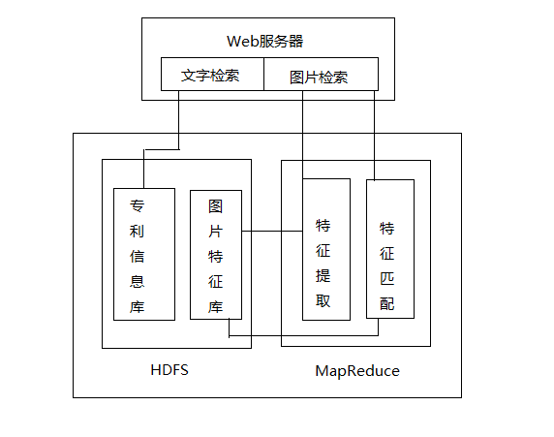
图3-1 系统架构
MapReduce过程如图3-2：
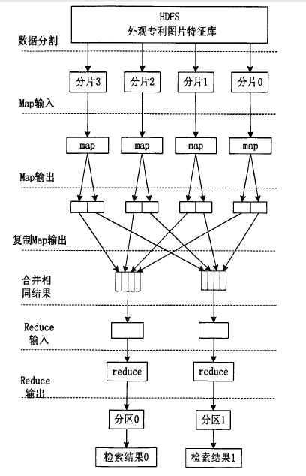
图3-2 MapReduce工作流程
3.3 开发语言与开发环境
Hadoop的实现是开源的并且使用Java语言，因此本课题可以在windows下搭建Hadoop开发环境并使用Eclipse进行MapReduce以及其他功能的开发与测试，最后部署到相应的服务器上。
3.4 Hadoop技术
Hadoop架构中最核心技术有三个：HDFS，MapReduce以及Hbase。HDFS提供了海量数据的存储，MapReduce提供对这些数据的计算。Hbase则是建立在HDFS上的数据库。
Hadoop对数据的处理过程如图3-3:数据Data经过分割成线数据块，每个数据块通过Haddop系统中的Map任务处理后得到结果每个Map的结果经过Reduce的最终处理得到结果Result。
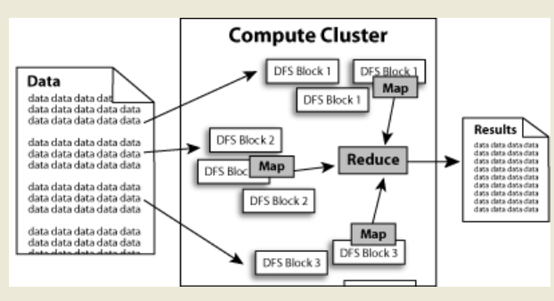
图3-3 Hadoop数据处理过程

Hadoop的集群主要由以下节点组成，如图3-4所示：
NameNode中记录了文件是如何被拆分成block以及这些block都存储到了那些DateNode节点。NameNode同时保存了文件系统运行的状态信息。 DataNode中存储的是被拆分的blocks。Secondary NameNode帮助NameNode收集文件系统运行的状态信息。JobTracker当有任务提交到Hadoop集群的时候负责Job的运行,负责调度多个TaskTracker。TaskTracker负责某一个Map或者Reduce任务。
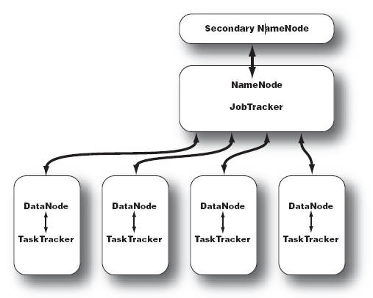
图3-4 Hadoop的集群
3.5 基于内容的图像检索算法
传统的专利检索系统基本上是基于文本来查询所需内容，因为文本描述往往只能细化到专利小类的名称，也就是说一般情况下最精确的查询也只能精确到某一个小类别，但是如果该小类别的专利设计太多，则查询结果中存在大量的冗余信息。基于内容的图像检索算法是使用图像的纹理和形状特征色彩等对图像进行特征提取检索的方法，是一种更为新颖、方便和高效的方法。无疑基于内容的图像检索算法则要快速简洁很多。
4 进度安排
2013年12月——1月 文献翻译，课题文献查找，开题报告
2014年2月 相关技术学习
2014年3月——4月 需求分析，系统设计，完善设计，系统实现
2014年5月 后续工作以及测试 完成论文
2014年6月 答辩
参考文献
[1] 孙璐. 外观设计专利保护研讨会综述[J]. 知识产权，1998，(4)：33-34
[2] 周明全，耿国华，韦娜. 基于内容图像检索技术[M]. 北京：清华大学出版社，2007
[3] 方骥 戴青云. 基于图像内容的外观专利自动检索系统[D]. 广东工业大学信息工程学院，2011
[4] Apache Software Foundation.Hive[EB/OL]. http://hive.apache.org．2008[2011]
[5] Apache Software Foundation. Zookeeper[EB/OL]. http://zookeeper.ache.org．2008[2011]
[6] Apache Software Foundation.Pig[EB/OL]. http://pig.apache.org. 2008[2011]
[7] 伍慧春. 对因特网上美国、加拿大专利检索途径的比较[J]. 今日科技，2002，(08)
[8] 邢春晓，朱义. 基于J2EE的专利检索系统设计与优化[J]. 计算机应用，2003，(07)
[9] 戴青云，李海鹏. 基于纹理和形状特征的外观设计专利图像的检索方法[J]. 计算机工程与应用，2002，(03)
[10] 周挺. 外观专利搜索中图像特征提取技术研究[D].华中科技大学，2012
[11] 李旭明，戴青云，曹江中 曹璐.基于语义分类的外观专利图像快速检索系统[D]. 广东工业大学，2011
[12] 朱守业. 基于多特征融合和Adaboost算法的图像检索[J]. 计算机工程与应用，2007，(36)

